|  |  |
| --- | --- |
|  | **Министерство науки и высшего образования Российской Федерации**  **Федеральное государственное бюджетное образовательное учреждение**  **высшего образования**  **«Московский государственный технический университет**  **имени Н.Э. Баумана**  **(национальный исследовательский университет)»**  **(МГТУ им. Н.Э. Баумана)** |

ФАКУЛЬТЕТ Информатики и систем управления

КАФЕДРА Теоретической информатики и компьютерных технологий

**ОТЧЕТ ПО ЛАБОРАТОРНОЙ РАБОТЕ №1**

Моделирование данных с использованием модели сущность-связь

По курсу: Базы данных

Выполнил:

Павлов И. П.

ИУ9-52Б

Преподаватель:

Вишняков И. Э.

Москва, 2024

**СОДЕРЖАНИЕ**

1. Задача 3

2. Практическая реализация 4

2.1. Предметная область и требования к ней 4

2.2. Построение модели «сущность-связь» 4

# **1. Задача**

1. Выбрать простейшую предметную область, соответствующую четырём-пяти сущностям.
2. Сформировать требования к предметной области.
3. Создать модель «сущность-связь» для предметной области с обоснованием выбора кардинальных чисел связей.

# **2. Практическая реализация**

## **2.1. Предметная область и требования к ней**

Для выполнения поставленной задачи в качестве предметной области был выбран каталог видеоигр. В таком каталоге отображаются игры, информация о них, их цена и список игроков в них. Также отображаются компании-разработчики этих игр. К предметной области были сформулированы следующие требования:

* У игр может быть только один разработчик, а также быть много или вообще не быть игроков
* У разработчика может быть несколько игр, или не иметься их вовсе, а также могут быть собственные дополнительные соглашения, которые игрок обязан принять при запуске каждой из игр разработчика
* Игрок может играть в несколько игр, а может не играть вообще ни в какую

## **2.2. Построение модели «сущность-связь»**

Для построения ER-модели были выделены четыре сущности:

* GAME – сущность игры с идентификаторами GameName и ReleaseDate (уникальное название игры GameName среди игр, вышедших в дату ReleaseDate) и следующими атрибутами: Description (описание игры), Price (цена игры)
* DEVELOPER – сущность компании-разработчика с идентификатором DeveloperName (уникальное название компании-разработчика) и следующими атрибутами: Location (юридический адрес компании-разработчика), AvatarURL (ссылка на аватар компании-разработчика), WebsiteURL (ссылка на официальный вебсайт компании-разработчика)
* PLAYER – сущность игрока с идентификатором Email (уникальный адрес электронной почты игрока) и следующими атрибутами: PublicName (публичное имя, отображаемое другим пользователям), Desctiption (информация игрока «о себе»), Country (страна игрока), City (город игрока), AvatarURL (ссылка на аватар игрока)
* ADDITIONAL AGREEMENT – идентификационно-зависимая сущность дополнительного соглашения с идентификаторами DeveloperName (родительской сущности DEVELOPER) и AdditionalAgreementName (название доп соглашения) и атрибутом DocumentURL (ссылка на документ)

Между сущностями были построены связи, отвечающие ранее сформулированным требованиям.

DEVELOPER – GAME: между сущностью разработчика и игры построена связь «один ко многим», так как у разработчика может быть несколько игр, а одной игре не могут принадлежать несколько разработчиков сразу. Минимальное кардинальное число для разработчика равно единице, а для игры – нулю, потому что у разработчика может еще не быть игр, а у игры обязательно должен быть разработчик.

GAME – PLAYER: между сущностью игры и игрока построена связь «многие ко многим», так как у игры может быть много игроков, а у игрока – много игр. Минимальное кардинальное число и для игры, и для игрока равно нулю, так как у игры может не быть игроков, а игрок может не играть в игры.

DEVELOPER – ADDITIONAL AGREEMENT: между сущностью разработчика и дополнительного соглашения построена связб «один ко многим», причем дополнительное соглашение является идентификационно-зависимой сущностью от разработчика. Минимальное кардинальное число для разработчика равно единице, а для дополнительного соглашения – нулю, потому что у разработчика может не быть доп соглашений, а у доп соглашения обязан быть разработчик.

Итоговая модель представлена на рисунке 1.

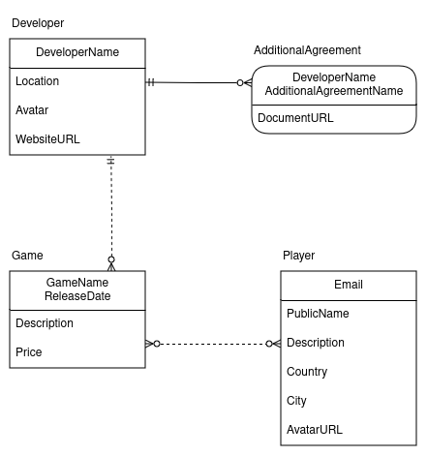

Рисунок 1 – Модель «сущность-связь»